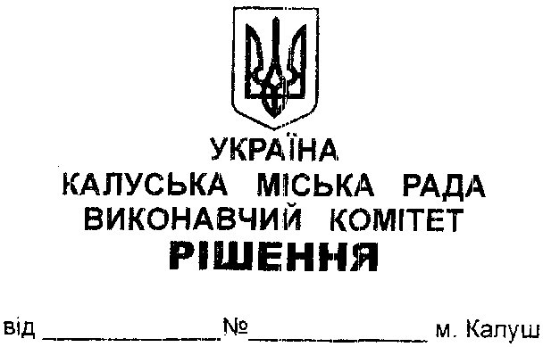

**Про передачу нерухомого майна комунальному підприємству «Калушавтодор».**

Керуючись ст.30 Закону України «Про місцеве самоврядування в Україні», ст.136 Господарського кодексу України, розглянувши клопотання начальника управління комунальної власності Калуської міської ради Олександра Челядина від 05.08.2021 №01-15/1-1/113, виконавчий комітет міської ради

**ВИРІШИВ:**

1. Комунальному некомерційному підприємству «Калуська міська лікарня Калуської міської ради» (Микола Гудим) передати нерухоме майно, яке відноситься до комунальної власності Калуської міської територіальної громади, комунальному підприємству «Калушавтодор» (Роман Скибіцький), згідно з додатком.
2. Закріпити на праві господарського відання за комунальним підприємством «Калушавтодор» (Роман Скибіцький) нерухоме майно, визначене в пункті 1 цього рішення.

**3.** Суб’єктам, вказаним в пункті 1 цього рішення, в місячний термін після прийняття рішення внести відповідні зміни в облікові документи.

**4.** Координацію роботи та узагальнення інформації щодо виконання цього рішення покласти на головного відповідального виконавця — управління комунальної власності Калуської міської ради (Олександр Челядин)

**5.** Контроль за виконанням цього рішення покласти на заступників міського голови з питань діяльності виконавчих органів міської ради Богдана Білецького та Наталію Кінаш.

**Міський голова Андрій Найда**

|  |  |  |  |  |  |  |  |  |  |  |  |  |  |  |  |  |  |  |  |  |  |  |  |  |  |  |  |  |  |  |  |  |  |  |  |  |  |  |  |  |  |
| --- | --- | --- | --- | --- | --- | --- | --- | --- | --- | --- | --- | --- | --- | --- | --- | --- | --- | --- | --- | --- | --- | --- | --- | --- | --- | --- | --- | --- | --- | --- | --- | --- | --- | --- | --- | --- | --- | --- | --- | --- | --- |
| |  |  |  |  |  |  |  |  |  |  |  |  |  |  |  |  |  |  |  |  |  |  |  |  | | --- | --- | --- | --- | --- | --- | --- | --- | --- | --- | --- | --- | --- | --- | --- | --- | --- | --- | --- | --- | --- | --- | --- | --- | | |  |  | | --- | --- | |  | Додаток  до рішення виконавчого комітету  міської ради  ______________2021 №____ |   Перелік нерухомого майна,  яке передається комунальному підприємству «Калушавтодор»   |  |  |  |  |  | | --- | --- | --- | --- | --- | | **№** | **Назва об’єкта** | **Інвентарний номер** | **Площа,**  **кв.м.** | **Первісна вартість, грн.** | | **1** | **2** | **3** | **4** | **5** | | 1. | м. Калуш, вул. Кобилянська (нежитлова будівля та теплиця, біля старого цвинтаря) | 101310037 | 462,0 | 96 916,00 | |  | **ВСЬОГО** |  |  | **96 916,00** |   **Керуючий справами виконкому Олег Савка** |  | |  |  | |  |  | |  |  | |  |  | |  |  | |  |  | |  |  | |  |  | |  |